Расскажите детям о весне.
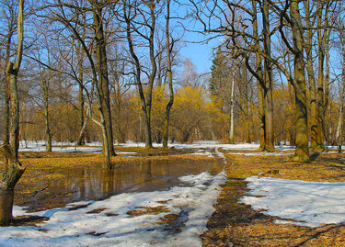
После долгой и морозной зимы наконец наступила весна. Прекрасное время года! Недаром этому времени года многие поэты посвятили стихи.
Если снег повсюду тает,
День становится длинней,
Если все зазеленело,
И в полях звенит ручей,
Если стал теплее ветер,
Если птицам не до сна,
Если солнце ярче светит,
Значит, к нам пришла весна.
(Е.Карганова)

Март – первый месяц весны.
Солнце поднимается высоко и светит ярче. Дни становятся длиннее, а ночи короче. Повсюду тает снег, появляются первые проталины. По речкам плывут льдины – начинается ледоход. Погода в марте переменчивая, иногда идет снег и дует сильный холодный ветер. И, кажется, что зима совсем не хочет уступить место весне. По утрам слышно пение птиц. В конце марта прилетают грачи, по народным приметам именно эти пернатые сообщают нам о приходе весны.
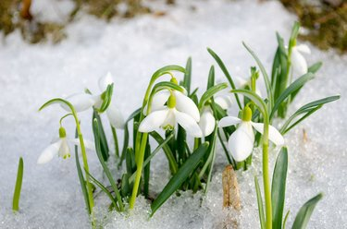
«Увидел грача – весну встречай»
«Грач зиму расклевал»
«Грач на горе – весна на дворе»

Из-под снега появляются первые цветы – подснежники. После зимней спячки просыпаются звери в лесу.

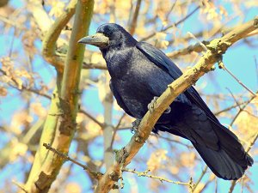

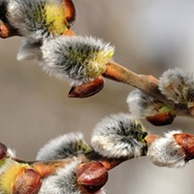
Апрель – второй месяц весны.
Апрель – середина весны. Весеннее солнышко согревает все вокруг своими теплыми ласковыми лучами. Небо становится сине-голубого цвета, а облака белыми. Появляется молодая зеленая травка, цветет мать-и-мачеха. Оживает лес. На вербе появляются нежные, мягкие и пушистые почки. В родные края возвращаются скворцы, жаворонки, зяблики, утки, гуси, журавли, лебеди, дрозды.
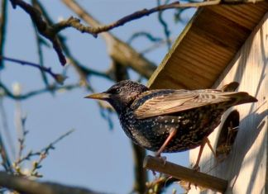

Май – третий месяц весны.
Самый зеленый месяц в году. В природе все расцветает. На земле быстро прорастает трава. Деревья дружно покрываются листвой. Цветут черемуха, ландыши, сирень, яблони, одуванчики. Недаром май так и называют – «травень», «цветень». В родные края возвращаются ласточки, стрижи, соловьи, иволги. Дует теплый ветер, часто идут грозы.
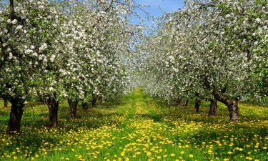
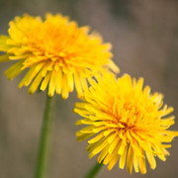
Подготовила воспитатель Романычева Н.В.

